OFFENE KLASSE, 08. Januar 2024, Focus auf dem Verdauungs-System
Das grosse Graue
- Anfangsentspannung mit Sitzkissen auf dem Bauch – Atmen
- Rückenlage, Arme gestreckt zur Decke, einatmen
  - Ausatmen - ein Bein gestreckt, angehoben, über den Körper nach re/li in die KrokodilDrehung, Arme schulterhoch zum Boden, Kopf zur Seite – ausatmen alles zurück, wiederholen
- Seitlage, Das grosse Graue längs am Beckenkamm, unteres Knie zum Körper, Becken auf der Matte – tief atmen – 2-3 Minuten
  - Über Rückenlage, SchmetterlingsBeine, Kissen längs im unteren Rücken – bewusst atmen... zur anderen Seite
- Im Sitzen – Kumbaka – Feueratmung – ein/aus mit Kraft atmen... auch nur AUS, wenn das zu viel sein sollte!
- Fersensitz, mit Kissen an Bauch und OK, Stellung des Kindes
  - Ohne Kissen, einatmen, Knie am Boden, volle Kobra
  - Ausatmen, zurück zu den Fersen, Arme lang, Stirn am Boden
    - Jetzt mit Knie zwischen den Händen – einatmen
    - Ausatmen Oberkörper aufs angewinkelte Knie
    - Einatmen Ok aufrichten
    - Ausatmen, Bein zurück – Fersensitz...
    - Einatmen, anderes Bein vor
      - Stellung des Kindes
- Im Fersensitz, Bauch „schnalzen lassen“, ausgeatmet den Bauch zur Wirbelsäule herziehen (Unterdruck) und nach vorn „schleudern“ und wieder zurück ziehen, mehrfach, dann wieder ausatmen und ruhig weiteratmen – auch im Stehen, leicht vorgebeugt... kommt später noch!
- Erdberührungen, mit Focus auf tiefe Bauchatmung
- Im Stehen, Twist tanzen... Bauchraum beobachten!!
  - Oberkörper kontrolliert auf- und abbewegen, dabei kraftvoll atmen, gern mit Sitzkissen in den Händen schwingen
  - Horizontal OK re/li mit Kraft und Kontrolle drehen – atmen!!
- Ausfallschritt mit aktiver Bauchatmung, re/li dynamisch...
  - Stationär im Ausfallschritt, OK re/li drehen, Bauchspannung
    - Leicht vorgebeugt Bruswirbelsäule rotieren, Arme lang
- Kamelhaltung, Hände im unteren Rücken, atmen – Bauch spannen
- Im Stehen, Nauli, Bauch im Unterdruck vor und zurück schleudern
- Meditationssitz
  - Ellbogen greifen, Arme über den Kopf/zum Körper mit Druck
  - Dreieck, Schultern greifen, Ellbogen hoch, re/li drehen
  - Die Flöte spielen, eine Hand greift ein Knie, seitl. tief beugen
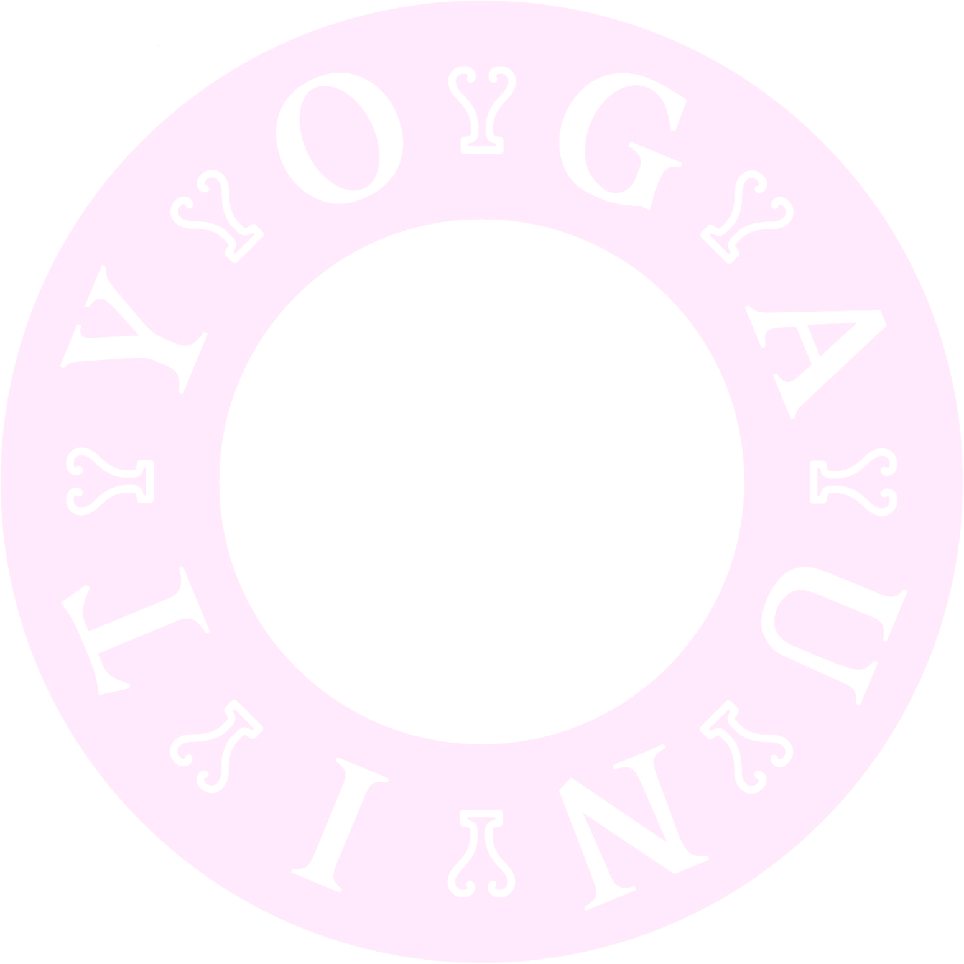
- Endentspannung, mit Sitzkissen auf dem Bauch oder Bauchlage

